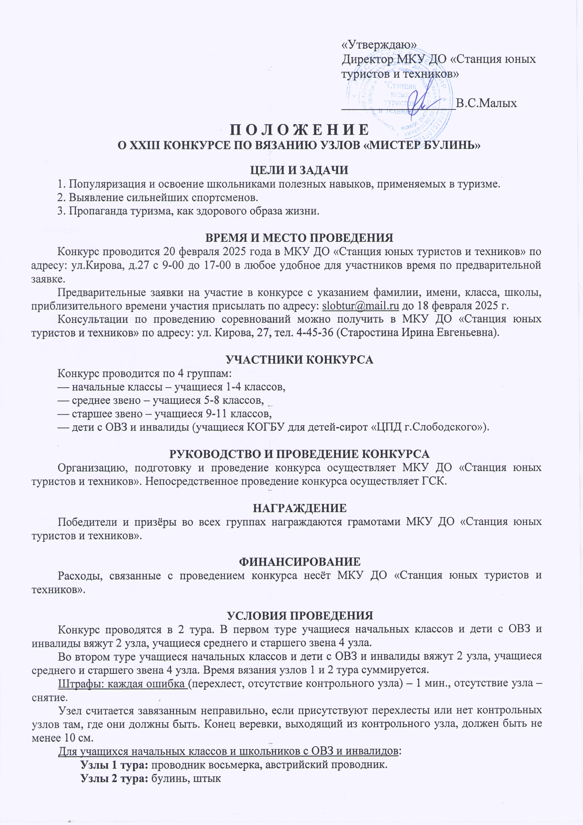
Для учащихся среднего и старшего звена:
Узлы 1 тура: австрийский проводник, прямой, проводник восьмерка, двойной булинь.
Узлы 2 тура: булинь, стремя, штык, встречный.

КВ каждого тура – 3 мин.
Подготовка к конкурсу может осуществляться посредством электронных ресурсов Ссылка на обучающие видео: https://vkvideo.ru/video-17537927_456239173?ref_domain=yastatic.net

НЕОБХОДИМОЕ СНАРЯЖЕНИЕ
Участникам необходимо иметь 2-3 веревки d =10 mm, L = не менее 3-5 м (в случае отсутствия снаряжения организаторы могут предоставить участникам необходимое снаряжение на время конкурса)

ОПРЕДЕЛЕНИЕ РЕЗУЛЬТАТОВ
Итоги конкурса подводятся в четырёх группах после окончания участия последнего участника. Победители и призеры определяются независимо от пола по сумме времени первого и второго тура с учетом штрафного времени.

Образцы узлов

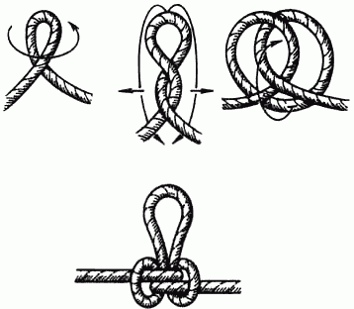 | 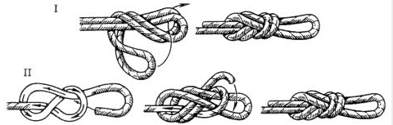 | 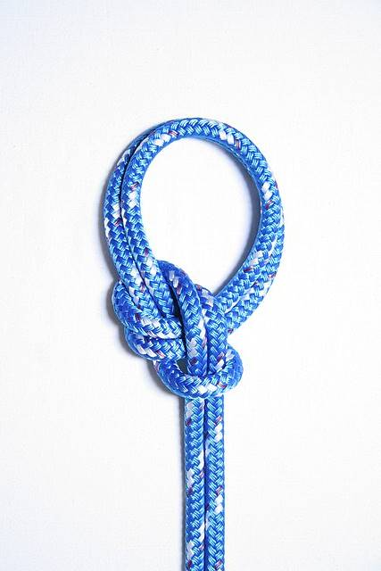  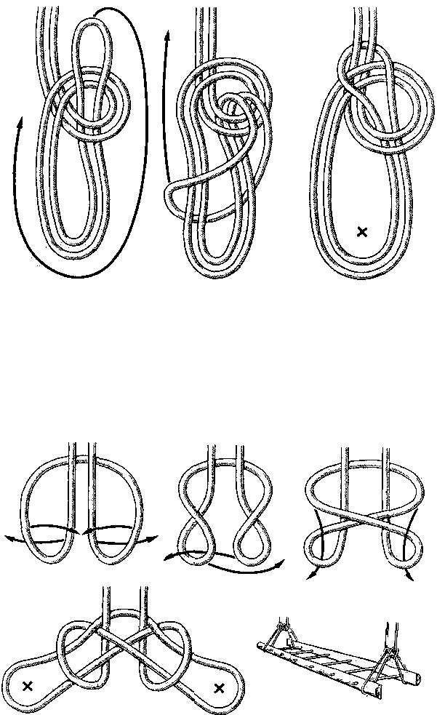
Австрийский проводник | Проводник восьмёрка
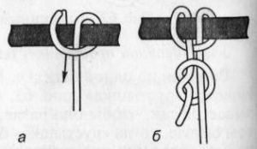 | 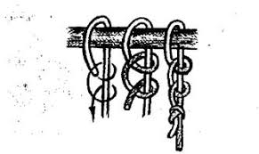
Стремя * | Штык * | Двойной булинь
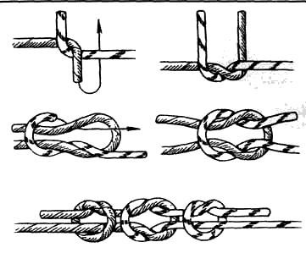 | 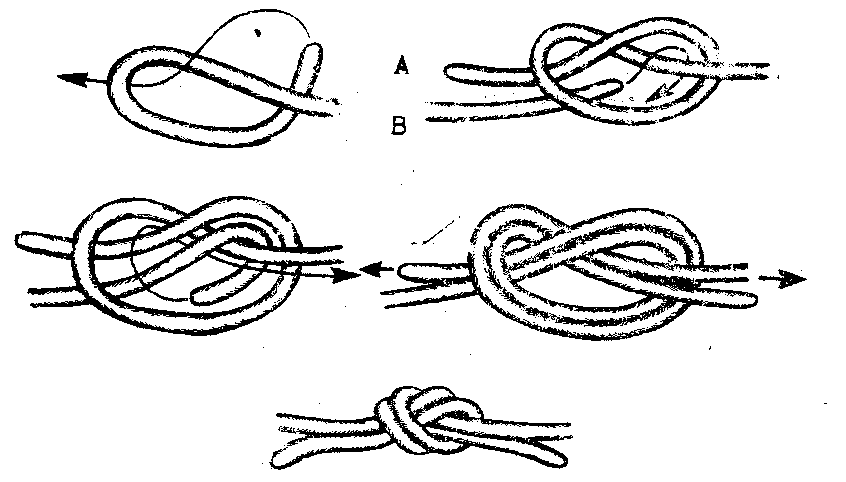 | 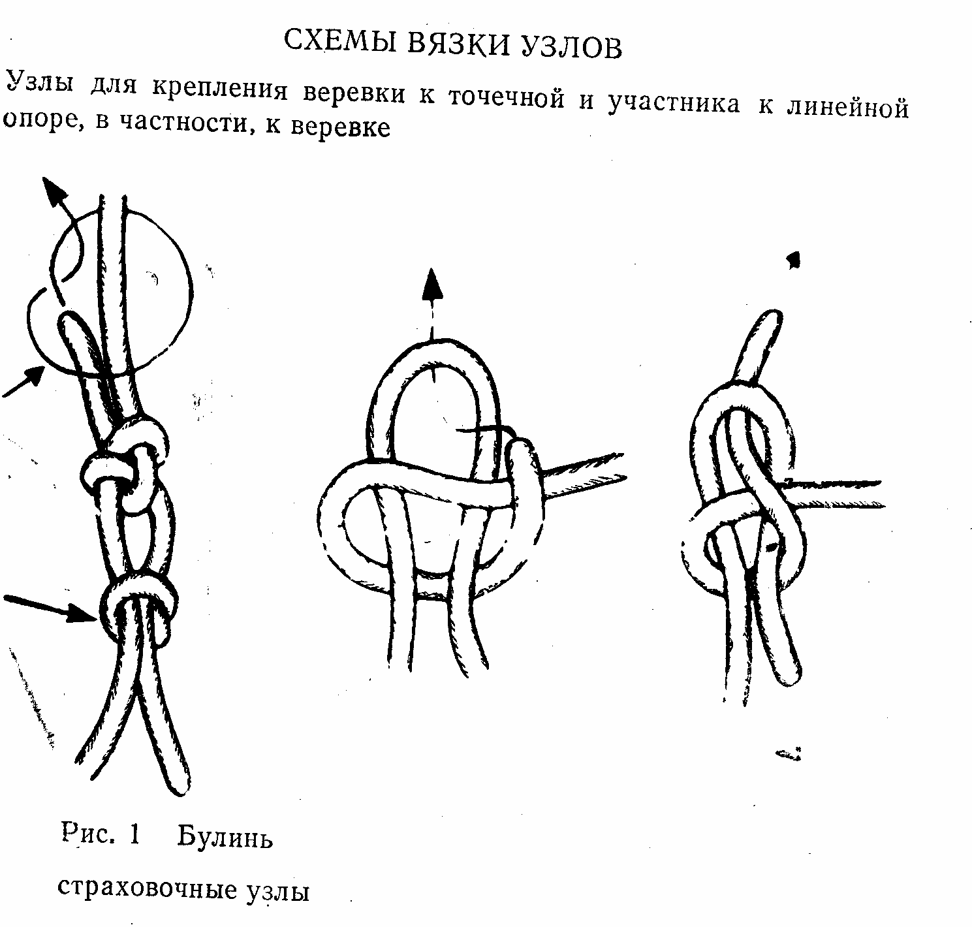
Прямой** | Встречный | Булинь*

* Наличие контрольных узлов

